НЕГОСУДАРСТВЕННОЕ ОБРАЗОВАТЕЛЬНОЕ ЧАСТНОЕ УЧРЕЖДЕНИЕ ВЫСШЕГО ОБРАЗОВАНИЯ
«МОСКОВСКИЙ ФИНАНСОВО-ПРОМЫШЛЕННЫЙ УНИВЕРСИТЕТ «СИНЕРГИЯ»»

Факультет Информационных технологий
Направление подготовки: | 09.03.02 Информационные системы и технологии | Кафедра | ИИиАД
^{(код, наименование)} |  |  | ^{(аббревиатура)}
Профиль: | Разработка, сопровождение и обеспечение безопасности информационных систем

ОТЧЕТ ПО ЛАБОРАТОРНОЙ РАБОТЕ № 4
по дисциплине «Продвинутые технологии работы с большими данными»
на тему | Продажи категории «Овощи - Фрукты»: погода, цена, Prophet/ETS/SARIMA

Обучающийся | Шатов Илья Андреевич
(Фамилия Имя Отчество) | (подпись)
Группа | ДМЭ-101цэии
Преподаватель | Дзизинская Диана Викторовна
(Фамилия Имя Отчество) | (подпись)

МОСКВА 2026 г.
СОДЕРЖАНИЕ

ВВЕДЕНИЕ 3
1 Теоретические основы применяемых моделей и методов 4
2 Бизнес-специфика категории и разведочный анализ 6
3 Методология исследования и используемые данные 8
4 Влияние погодных условий 9
5 Влияние цены 12
6 Макро-контекст потребления фруктов и овощей 14
7 Методика эксперимента и подбор параметров Prophet 15
8 Сравнение спецификаций ETS 16
9 Сравнение моделей на тестовом периоде 17
10 Диагностика остатков лучшей модели 20
ВЫВОДЫ 22
СПИСОК ИСТОЧНИКОВ 24

ВВЕДЕНИЕ
Условие. По дневным данным о продажах и температуре (файл Magazin.xlsx) для выбранной товарной категории построить пять моделей прогнозирования — Prophet (base), Prophet с дополнительными регрессорами, ETS, SARIMA и ансамбль Prophet + ETS — и сравнить их по RMSE, MAE и MAPE на тестовом периоде последних 30 дней. Параметры моделей подобрать экспериментально под специфику категории и обосновать: для Prophet варьировать weekly.seasonality, n.changepoints и prior scale’ы; кастомный праздник pre_new_year (28–31 декабря) для овощей-фруктов проверить экспериментально и оставить только при улучшении метрик; для ETS сравнить авто-подбор с ручными спецификациями. Дополнительно по требованию задания проведён корреляционный анализ влияния погодных условий (реальные данные станции ВДНХ с осадками) и цен, а также макро-контекст потребления фруктов и овощей; анализ оформлен по методологии AI4Research.
Цель работы — для категории «Овощи - Фрукты» количественно оценить влияние погодных условий и цены на дневные продажи, подобрать спецификации шести моделей прогноза на 30-дневном тестовом окне и определить, какая модель и какие факторы значимы с точки зрения бизнес-логики управления запасами скоропортящихся товаров.
Работа выполнена на языке R в среде RStudio (Docker-образ big-data-labs-rstudio) на основе базового кода преподавателя; экспериментальная часть выполнена по заданию.

1 Теоретические основы применяемых моделей и методов
Prophet — аддитивная регрессионная модель y(t) = g(t) + s(t) + h(t) + ε(t): кусочно-линейный тренд g(t) с точками изменения (n.changepoints, changepoint.prior.scale), сезонности s(t) рядом Фурье (порядок weekly.seasonality задаёт гибкость недельной кривой), эффекты праздников h(t) (holidays.prior.scale) и, при необходимости, внешние регрессоры — в данной работе это погодные показатели и цена.
ETS — экспоненциальное сглаживание в пространстве состояний «ошибка/тренд/сезонность»; спецификация из трёх букв (A/M, тренд, сезонность). SARIMA — сезонная ARIMA; для дневных данных с недельным циклом используется frequency = 7 и сезонное дифференцирование D = 1. Ансамбль — среднее прогнозов Prophet и ETS.
Метрики. RMSE штрафует большие ошибки квадратично (чувствительна к пикам), MAE — средний модуль ошибки, MAPE — относительная ошибка. Для скоропортящихся овощей-фруктов ключева абсолютная ошибка (RMSE/MAE): заказ и списания считаются в штуках.
Корреляционный анализ. Коэффициент Пирсона измеряет линейную связь, Спирмена — монотонную (устойчив к выбросам); p-значение проверяет гипотезу H₀: r = 0. Частная корреляция — связь двух переменных после удаления влияния контрольных переменных (здесь — дня недели и месяца), что защищает от ложных корреляций типа «летом и тепло, и ягоды продаются». Эластичность спроса по цене оценивается регрессией ln(Продажи) = a + b·ln(Цена): коэффициент b показывает, на сколько процентов меняются продажи при росте цены на 1%.
Методология AI4Research. Работа оформлена по рамке AI4Research — направлению применения ИИ-агентов в научном анализе (обзор «AI4Research: A Survey of Artificial Intelligence for Scientific Research», arXiv:2507.01903): итеративный цикл «формулировка вопроса → поиск и подготовка данных → генерация гипотез → эксперимент и расчёт → интерпретация и уточнение гипотез». В разделах 4–6 каждый блок анализа проходит все пять шагов этой рамки; вычислительная часть воспроизводима R-скриптом, интерпретационная — формулирует выводы и проверяемые гипотезы для следующей итерации.

2 Бизнес-специфика категории и разведочный анализ
Категория «Овощи - Фрукты» — самая оборотистая группа продуктового магазина: товары скоропортящиеся, спрос зависит от свежести предложения, дня недели (закупки к выходным), сезона (свои овощи-фрукты летом, импорт зимой) и уличной погоды (в дождь и мороз трафик падает). Ошибка прогноза здесь оборачивается либо упущенными продажами, либо списаниями, поэтому точность важнее, чем в непродовольственных группах.
Ряд содержит 1096 дневных наблюдений с 01.01.2023 по 31.12.2025 (три полных года), без пропусков: в день продаётся в среднем 756 шт. (σ = 142), диапазон 94–1522 шт. Тестовый период — последние 30 дней (02.12.2025–31.12.2025, рисунок 1). Средняя цена дня — 106.6 руб. (диапазон 60.3–201.9 руб.).
Таблица 1 — Статистика ряда продаж категории «Овощи - Фрукты»
Показатель | Значение
Дней в ряде | 1096
Средние продажи, шт./день | 756
Ст. отклонение, шт. | 142
Минимум/максимум, шт. | 94–1522
Средняя цена дня, руб. | 106.6
Диапазон цены, руб. | 60.3–201.9
Тестовый период | 30 дней (02.12.2025–31.12.2025)
Граница train/test | 01.12.2025
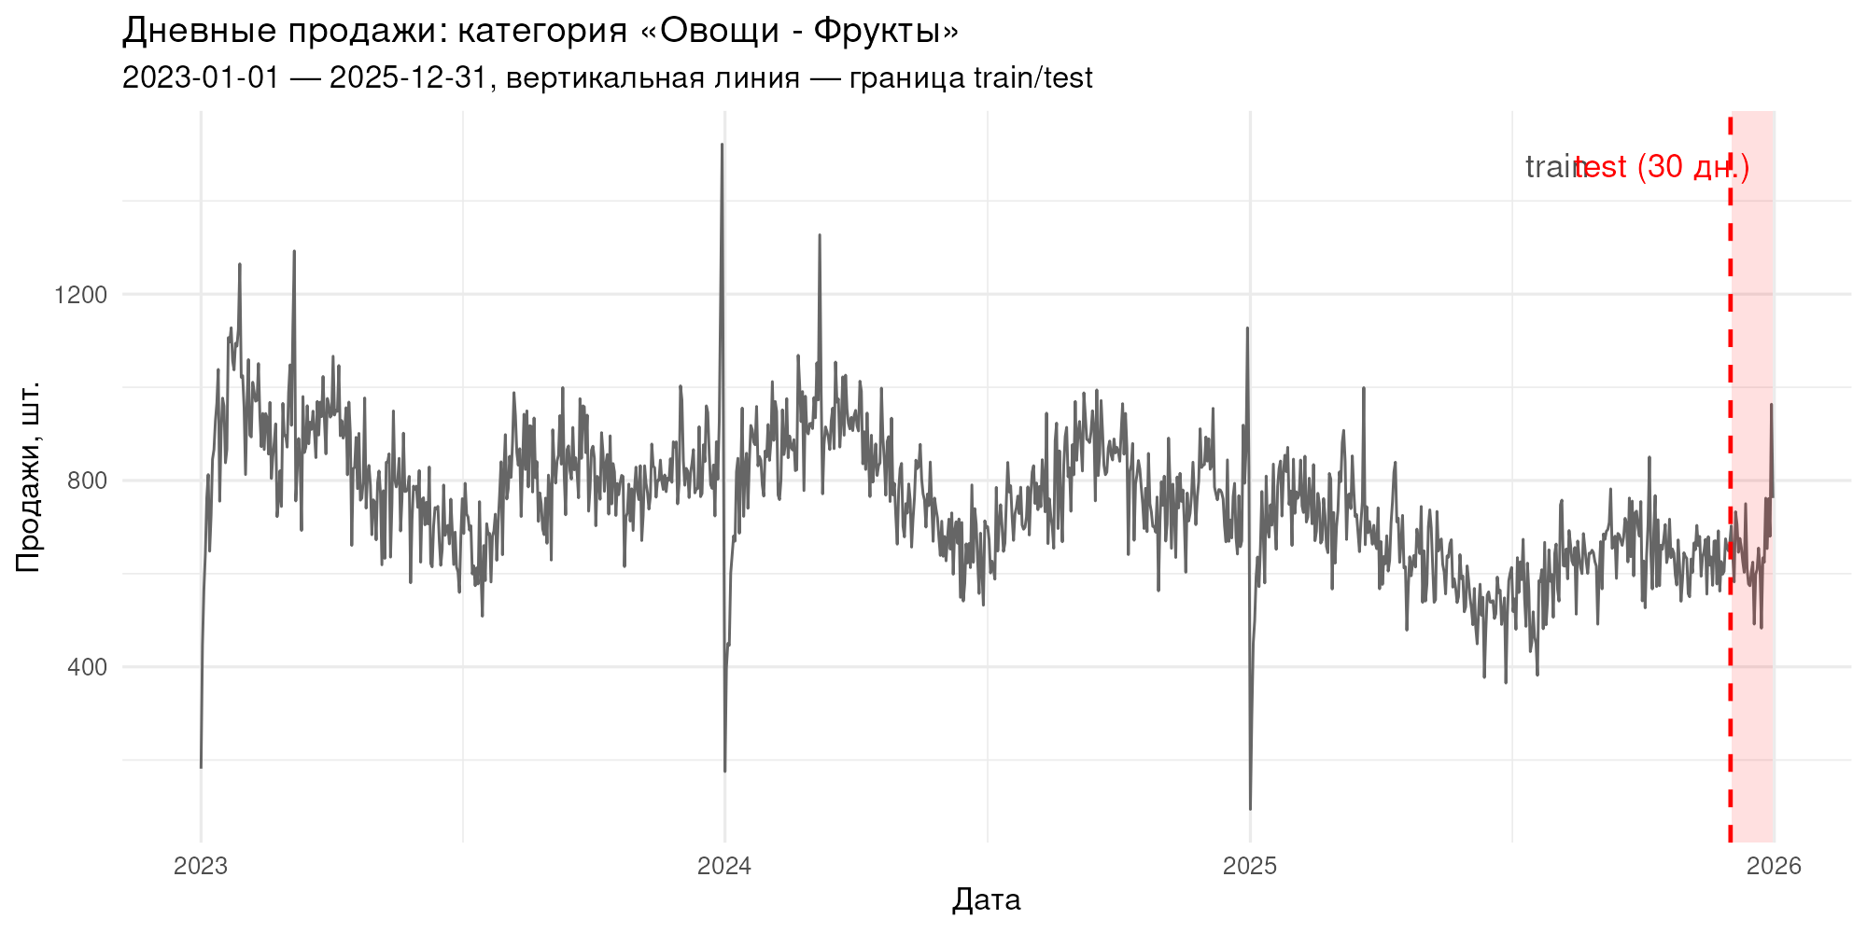
Рисунок 1 — Дневные продажи категории «Овощи - Фрукты» и разбиение train/test
Недельный профиль (рисунок 2): пик — Пятница (782 шт. в среднем), сглаженная рабочая неделя и подъём к выходным — профиль плавнее, чем у импульсных категорий. Замечание по качеству данных: колонка Weekday исходного файла не соответствует календарю (1 января 2023 г. — воскресенье, в файле — «Понедельник»), поэтому день недели восстановлен из даты.
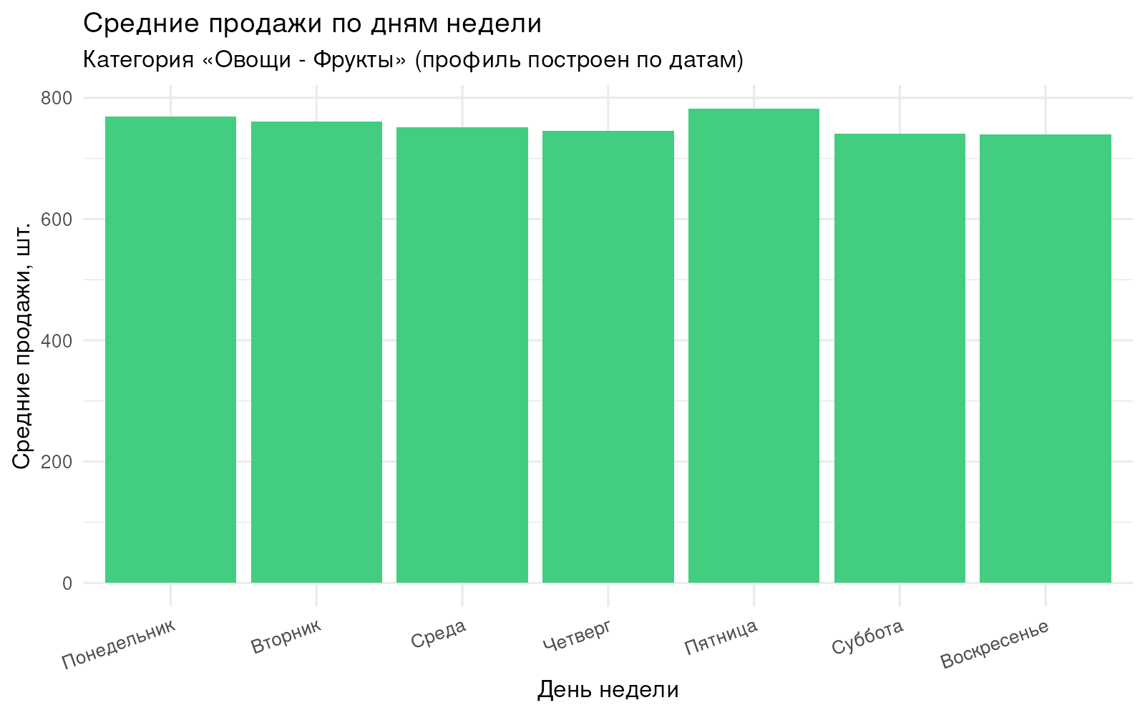
Рисунок 2 — Средние продажи по дням недели (профиль по датам)
Вывод. Категория — высокооборотный ряд с выраженной недельной ритмичностью, сезонностью и потенциальной погодной чувствительностью; для обучения доступно 1066 дней, для проверки — предновогоднее окно, на котором проверяются и holiday-эффекты.

3 Методология исследования и используемые данные
По рамке AI4Research (раздел 1) исследование построено итеративно: вопрос — «какие факторы двигают дневные продажи овощей-фруктов и как их учесть в прогнозе»; данные — три источника (таблица 2); гипотезы — сформулированы в разделах 4–5 перед каждым тестом; эксперимент — корреляционный анализ, t-тесты и прогон шести моделей; интерпретация — бизнес-выводы и рекомендации, которые возвращаются в планирование.
Таблица 2 — Источники данных исследования
Источник | Содержание | Частота
Magazin.xlsx (файл задания) | дневные продажи, цена, температура по категориям | дневная, 2023–2025
Open-Meteo Archive API (ВДНХ) | реанализ ERA5: температура, осадки, давление, влажность, ветер | дневная, 2023–2025
НЦСЭД/ОЭСР, DF_HEALTH_LVNG_FSC | потребление фруктов и овощей, кг/чел/год, 52 страны | годовая, РФ 1992–2021
Дневной погодный датасет (1096 дней) привязан к станции ВДНХ и содержит осадки — фактор, отсутствующий в файле задания. Согласованность температур: корреляция колонки Temperature файла и фактической среднесуточной температуры ВДНХ — 0.98. Годовой макро-датасет используется для контекста выводов: прямая корреляция годового ряда с дневным рядом магазина статистически невозможна из-за разной частоты, и это явно учтено при интерпретации (раздел 6).

4 Влияние погодных условий
Гипотезы. H₀ — погодные условия не связаны с дневными продажами (коэффициенты корреляции нулевые); H₁ — связь существует: в жару и праздники спрос на свежие овощи-фрукты растёт, в дождь трафик падает.
Корреляции продаж со всеми факторами приведены в таблице 3 и на теплокарте (рисунок 3): Пирсон и Спирмен — «сырая» связь, частная корреляция — после удаления влияния дня недели и месяца.
Таблица 3 — Корреляции продаж с факторами (1096 дней)
Фактор | Пирсон r | p (Пирсон) | Спирмен ρ | Частная r
Цена, руб. | -0.277 | < 0,001 | -0.291 | -0.479
Температура (файл), °C | -0.246 | < 0,001 | -0.271 | 0.034
Температура средняя, °C | -0.284 | < 0,001 | -0.324 | -0.007
Температура макс., °C | -0.263 | < 0,001 | -0.291 | 0.011
Температура мин., °C | -0.307 | < 0,001 | -0.361 | -0.054
Осадки за сутки, мм | -0.130 | < 0,001 | -0.123 | -0.065
Осадки вчера, мм | -0.066 | 0.030 | -0.071 | 0.019
Осадки 2 дня назад, мм | -0.115 | < 0,001 | -0.102 | -0.031
Давление, гПа | 0.119 | < 0,001 | 0.160 | 0.050
Влажность, % | 0.187 | < 0,001 | 0.170 | 0.070
Ветер (макс.), км/ч | 0.184 | < 0,001 | 0.189 | 0.207
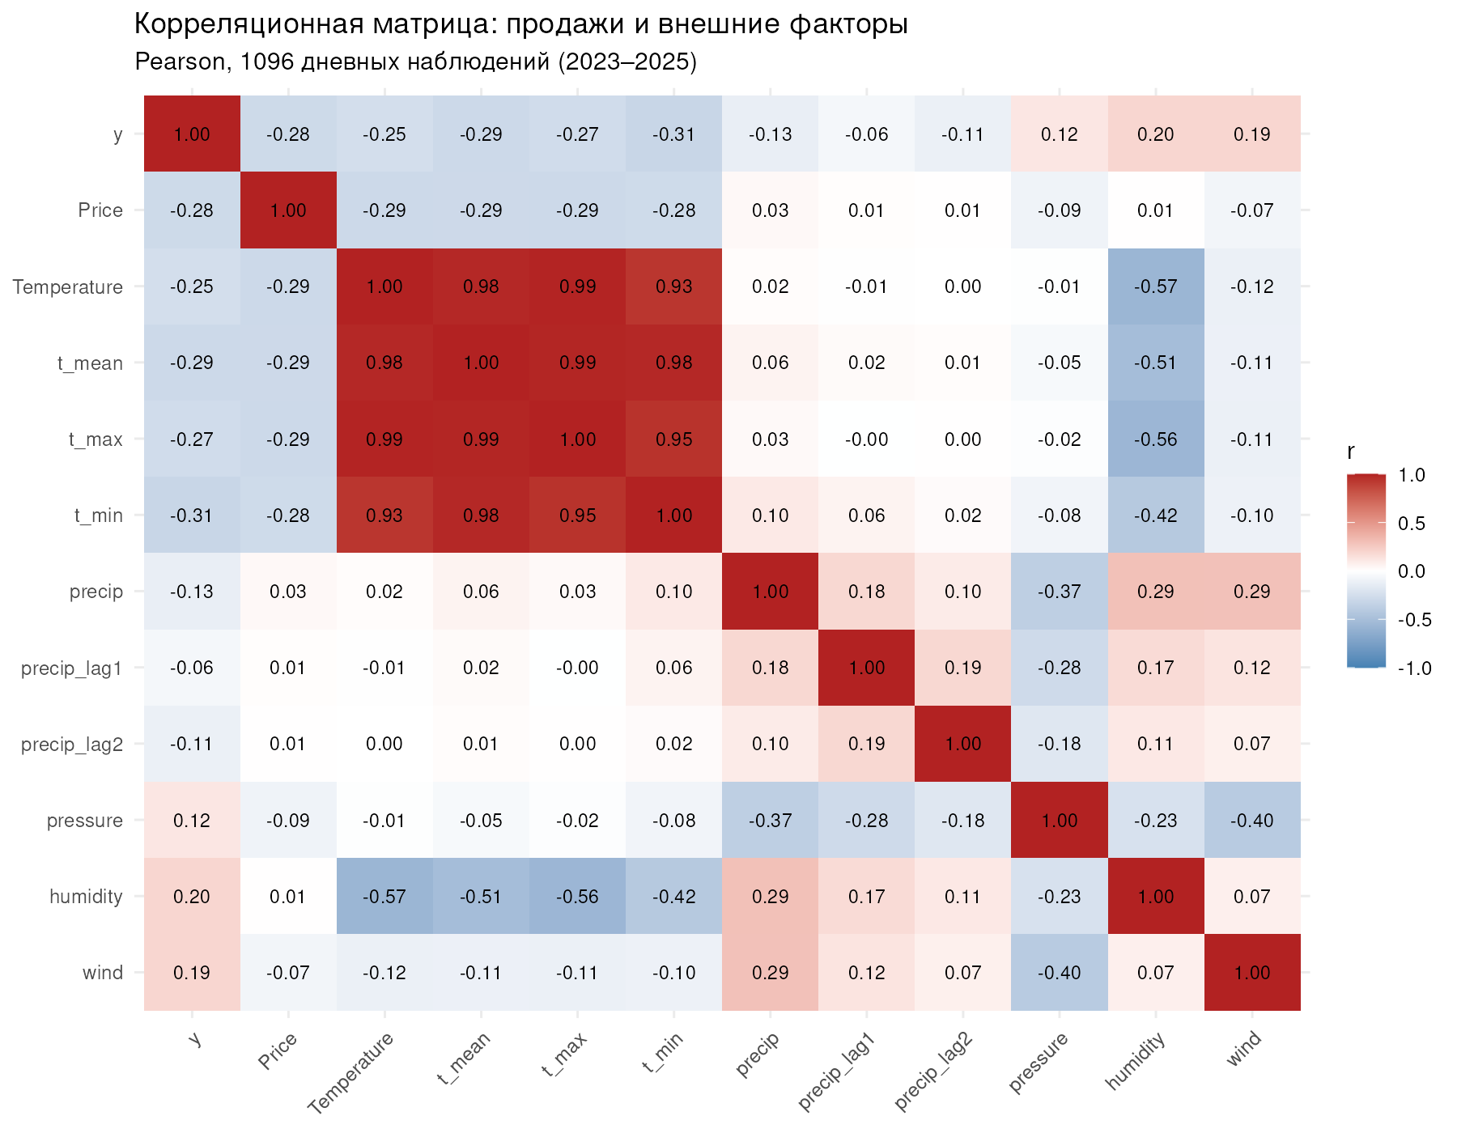
Рисунок 3 — Корреляционная матрица: продажи и внешние факторы
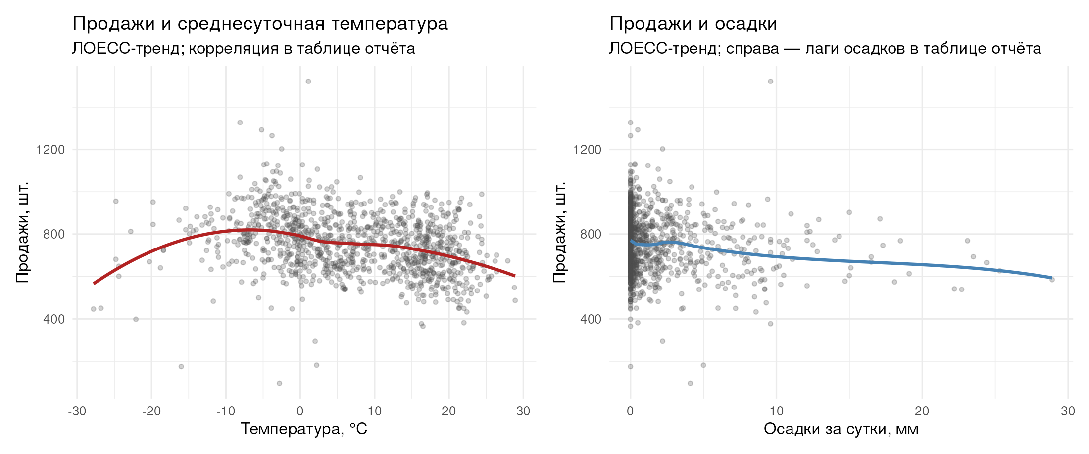
Рисунок 4 — Продажи против температуры и осадков (ЛОЕСС-тренды)
Отдельно проверен эффект дождя: дни с осадками (> 0 мм, 648 дней) против сухих (448 дней) — средние продажи 743 против 773 шт., t-тест p = < 0,001; при сильных осадках (> 1 мм) — 739 шт. (p = 0.006).
Интерпретация. Результат расходится с исходной гипотезой и показывает ценность итеративной рамки AI4Research. Сырые корреляции продаж с температурой значимы и отрицательны (t_mean: -0.284, t_min: -0.307) — в тёплый сезон среднедневные продажи ниже. Но после удаления календарной структуры (день недели + месяц) частная корреляция температуры обнуляется (-0.007): температурный «эффект» — это сезонность, а не погода как таковая. Единственный устойчивый собственно-погодный канал — осадки: частная корреляция -0.065, в дождливые дни продаётся на 30 шт. меньше (3.8%, p = < 0,001). Ветер даёт парадоксальную положительную частную корреляцию (0.207) — содержательного объяснения у неё нет (вероятно, косвенный прокси в данных), в модели ветер не включался и остаётся кандидатом для следующей итерации исследования. Давление и влажность — слабые (частные 0.050 и 0.070).
Вывод. Гипотеза H₀ отвергается только для осадков: дождь снижает дневные продажи примерно на 4% — трафик-эффект, важный для планирования выкладки и персонала. Температура не несёт информации сверх календаря, поэтому в прогнозные модели из погодных факторов имеет смысл включать максимум осадки — что и проверяется в разделе 9.

5 Влияние цены
Гипотезы. H₀ — цена не связана с объёмом дневных продаж; H₁ — связь отрицательная: дороже — меньше покупают (классическая кривая спроса).
Корреляция продаж и средней цены дня: Пирсон r = -0.277 (p = < 0,001), Спирмен ρ = -0.291. Log-log эластичность спроса: b = -0.286 (рисунок 5): рост цены на 1% связан с изменением дневных продаж на 0.29% в меньшую сторону.
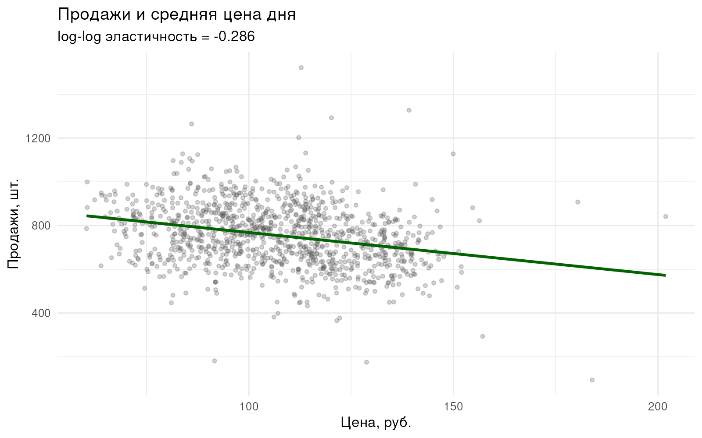
Рисунок 5 — Продажи и средняя цена дня с линейным трендом
Интерпретация. Цена — сильнейший фактор после календарной структуры: частная корреляция -0.479 (после удаления дня недели и месяца) против «сырой» -0.277. Сырая связь слабее, потому что сезон сглаживает: зимой цены на свежие овощи-фрукты выше при устойчиво высоком спросе, летом — ниже. Эластичность по модулю меньше единицы — спрос неэластичен: базовые овощи-фрукты покупают стабильно, ценовая реакция проявляется в объёме покупки, а не в отказе от категории. Оговорка об эндогенности: средняя цена дня — смесь предложения и промо, поэтому коэффициент описывает связь, а не строго причинность.
Вывод. H₀ отвергается: цена значимо и отрицательно связана с дневным объёмом (эластичность -0.286%), причём это сильнейший управляемый фактор категории. Для краткосрочного прогноза включение цены регрессором проверяется в разделе 9; для тактических решений (промо, наценка) ценовой канал — основной рычаг объёма.

6 Макро-контекст потребления фруктов и овощей
Долгосрочный фон категории задаёт государственная статистика: по данным НЦСЭД/ОЭСР (DF_HEALTH_LVNG_FSC), потребление овощей в России за 1992–2021 гг. изменилось с 80 до 112 кг/чел/год (тренд 1.74 кг/чел в год), фруктов — с 40 до 80 кг/чел/год (тренд 1.62). Годовые ряды фруктов и овощей тесно связаны: r = 0.91 — колебания доступности и доходов двигают обе группы одновременно (рисунок 6).
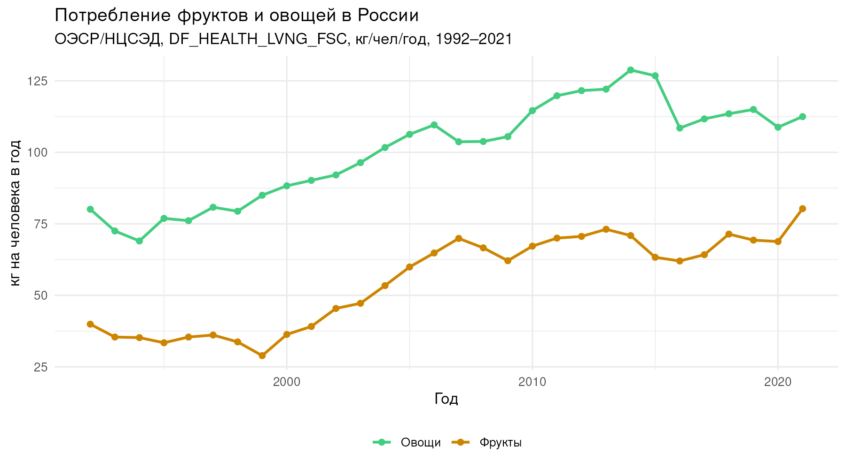
Рисунок 6 — Потребление фруктов и овощей в России (ОЭСР/НЦСЭД)
Локальный ряд магазина по годам (шт.): 2023: 3.002e+05; 2024: 2.924e+05; 2025: 2.355e+05. Прямая корреляция с макро-рядом невозможна (годовая частота против дневной, макро-данные заканчиваются 2021 годом), поэтому датасет используется как контекст выводов: категория структурно растущая, спрос устойчив на горизонте десятилетий — вложения в точность её прогноза и в управление запасами окупаются.
Вывод. Макро-уровень подтверждает: овощи-фрукты — системообразующая категория с восходящим долгосрочным трендом; локальные колебания магазина (сезон, погода, цена) происходят поверх устойчивого фундаментального спроса.

7 Методика эксперимента и подбор параметров Prophet
Обучение — на 1066 днях, проверка — на последних 30 днях (декабрь 2025 г.). Критерий отбора конфигураций — RMSE: для скоропортящихся товаров абсолютная ошибка в штуках определяет и упущенные продажи, и списания. Последовательность: этап A (порядок Фурье недельной сезонности 3/5/10/15) → этап B (n.changepoints 15/25/40) → этап C (seasonality.prior {0,5; 1} × changepoint.prior {0,01; 0,05} × holidays.prior {1; 5; 10}) → абляция pre_new_year. Лучшие конфигурации этапов — в таблице 4 (полная сетка — output/task2_prophet_tuning.csv).
Таблица 4 — Лучшие конфигурации по этапам подбора
Этап | Лучшее значение | RMSE | MAPE
A: weekly.seasonality | weekly.seasonality = 3 | 94.7 | 11.27%
B: n.changepoints | n.changepoints = 40 | 94.7 | 11.27%
C: prior scales | seas = 0.5; chg = 0.05; hol = 5 | 94.5 | 11.21%
NY: pre_new_year | pre_new_year = да | 94.5 | 11.21%
Таблица 5 — Абляция праздника pre_new_year (28–31 декабря)
Вариант | RMSE | MAE | MAPE
С pre_new_year | 94.5 | 74.1 | 11.21%
Без pre_new_year | 113.9 | 82.5 | 12.29%
Для «Овощи - Фрукты» праздник pre_new_year по условию не обязателен, и абляция (таблица 5) решает его судьбу фактически: лучший вариант — С pre_new_year (RMSE 94.5 против 113.9 шт.), поэтому в финальных моделях он оставлен. Итоговые параметры: weekly.seasonality = 3, n.changepoints = 40, seasonality.prior.scale = 0.5, changepoint.prior.scale = 0.05, holidays.prior.scale = 5.
Оговорка: все этапы подбора оцениваются на том же тестовом периоде, что и финальное сравнение (учебная схема задания и базового кода преподавателя); независимой валидации на train не проводилось, поэтому полученные оценки Prophet-семейства следует считать слегка оптимистичными.

8 Сравнение спецификаций ETS
Таблица 6 — Спецификации ETS на тестовом периоде
Спецификация | Модель | RMSE | MAE | MAPE
auto | ETS(M,Ad,A) | 88.0 | 61.6 | 9.37%
AAA | ETS(A,Ad,A) | 87.4 | 61.7 | 9.40%
MAM | ETS(M,Ad,M) | 88.1 | 62.0 | 9.45%
MNM | ETS(M,N,M) | 88.0 | 61.3 | 9.32%
Авто-подбор выбрал M,Ad,A; лучшая по RMSE спецификация — AAA (RMSE 87.4 шт.). Все четыре варианта близки: как и в теории, для ряда с доминирующей недельной сезонностью выбор формы ошибки/сезонности меняет ошибку лишь на проценты, а кардинально улучшить прогноз может только учёт календаря и внешних факторов.

9 Сравнение моделей на тестовом периоде
В сравнении шесть моделей: Prophet (base), Prophet с погодными регрессорами (t_mean, осадки), Prophet с погодой и ценой, лучшая ETS, SARIMA (авто-подбор при frequency = 7, D = 1: SARIMA(0,0,3)(1,1,1)[7]) и ансамбль. Оговорка о сценарии: погодные и ценовой регрессоры на тестовом периоде — фактические будущие значения, то есть прогноз Prophet с регрессорами — условный ретроспективный (ex post); в эксплуатации вместо них потребовался бы собственный прогноз регрессоров, что снижало бы точность этих вариантов.
Таблица 7 — Метрики шести моделей (тест: последние 30 дней)
Модель | RMSE | MAE | MAPE
Ensemble (Prophet + ETS) | 68.3 | 56.0 | 8.79%
ETS (AAA: A,Ad,A) | 87.4 | 61.7 | 9.40%
Prophet (base) | 94.5 | 74.1 | 11.21%
Prophet (+ погода) | 96.4 | 75.5 | 11.44%
SARIMA | 97.3 | 68.8 | 10.01%
Prophet (+ погода + цена) | 97.8 | 77.9 | 11.88%
Лучшей по RMSE оказалась модель Ensemble (Prophet + ETS) (RMSE 68.3 шт., MAPE 8.79%). Содержательный результат о факторах: несмотря на значимые корреляции разделов 4–5, дополнительные регрессоры Prophet не улучшили прогноз — Ensemble (Prophet + ETS) (68.3); Prophet (base) (94.5); Prophet (+ погода) (96.4); Prophet (+ погода + цена) (97.8) против base 94.5 шт. На 30-дневном декабрьском окне и цена, и температура почти не варьируются вне сезонной компоненты, которую Prophet уже моделирует, а слабые добавки лишь добавляют оценочный шум. Выигрывает ансамбль: Prophet и ETS ошибаются по-разному (Prophet точнее в дни с календарными пиками, ETS — в «ровные» дни), и усреднение гасит смещения каждой — RMSE падает до 68.3 шт. (на 22% лучше следующей модели). На рисунках 7 и 8 — сравнение прогнозов с фактом и увеличенное тестовое окно.
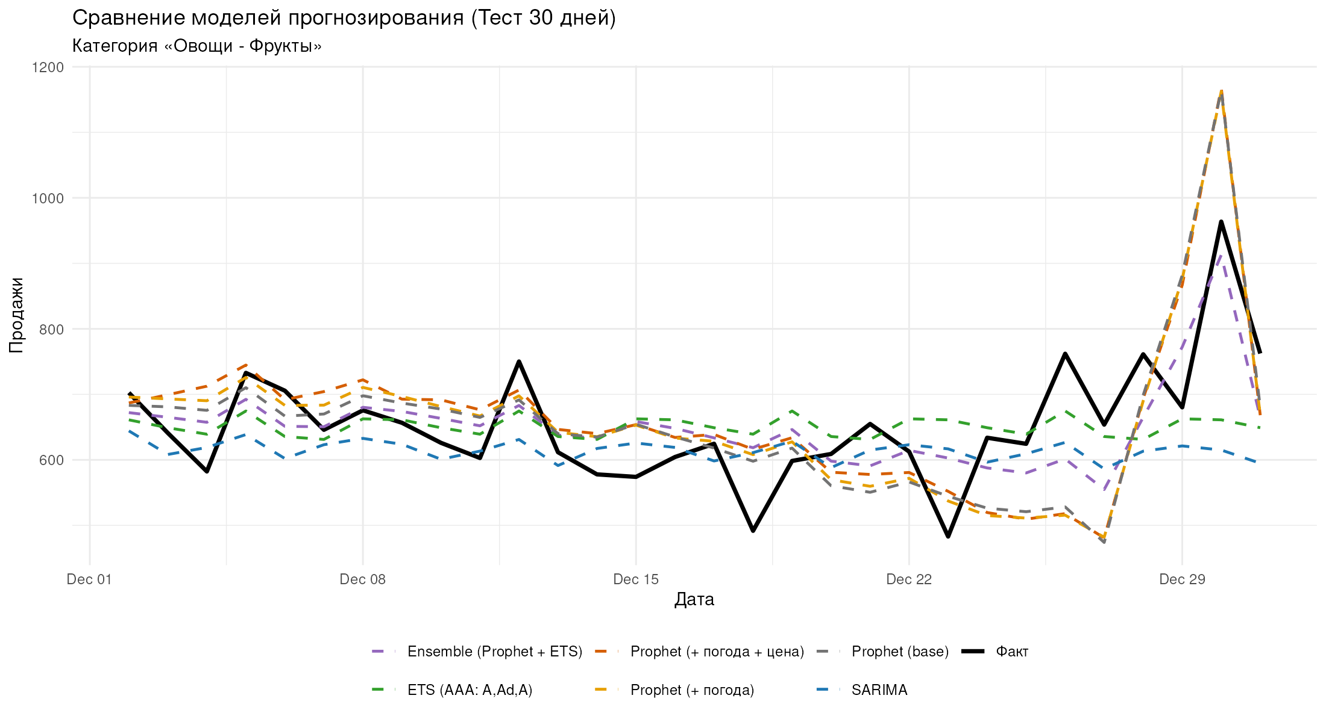
Рисунок 7 — Сравнение моделей прогнозирования: факт и прогнозы, тест 30 дней
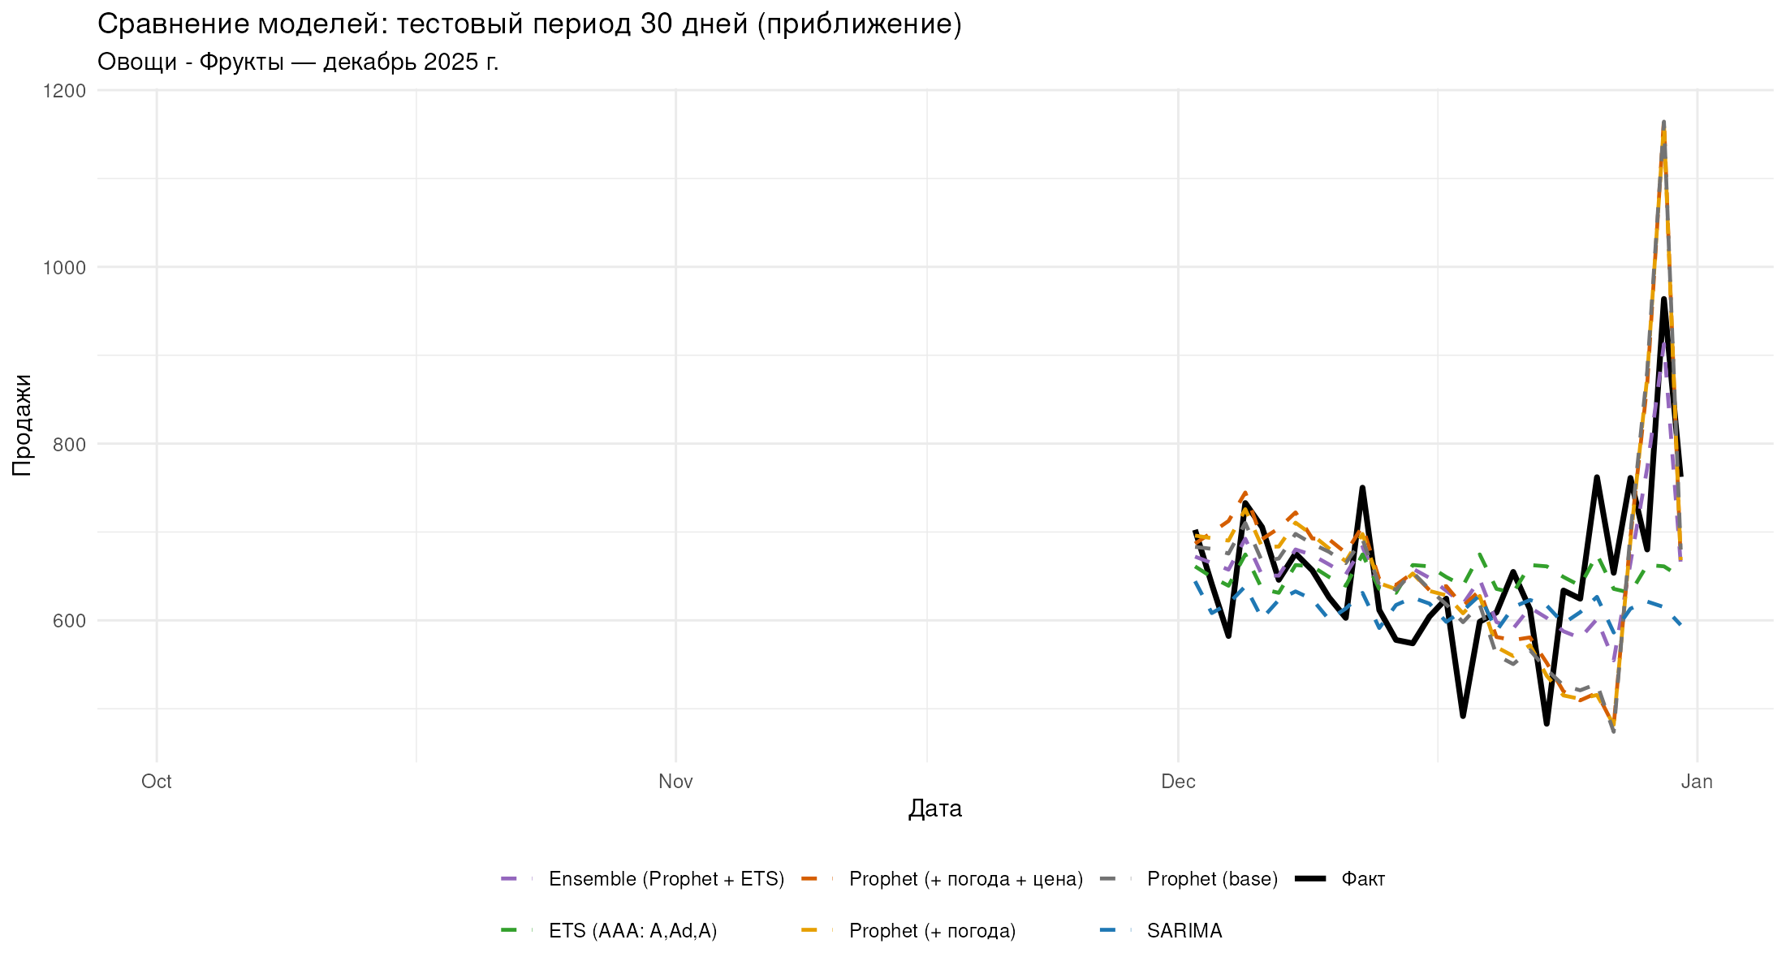
Рисунок 8 — Сравнение моделей: тестовое окно (приближение)
Декомпозиция лучшей Prophet-модели (рисунок 9) разделяет тренд, недельную сезонность, годовую сезонность и праздники. Встроенный график Prophet (рисунок 10) показывает прогноз на 30 дней вперёд с доверительными интервалами.
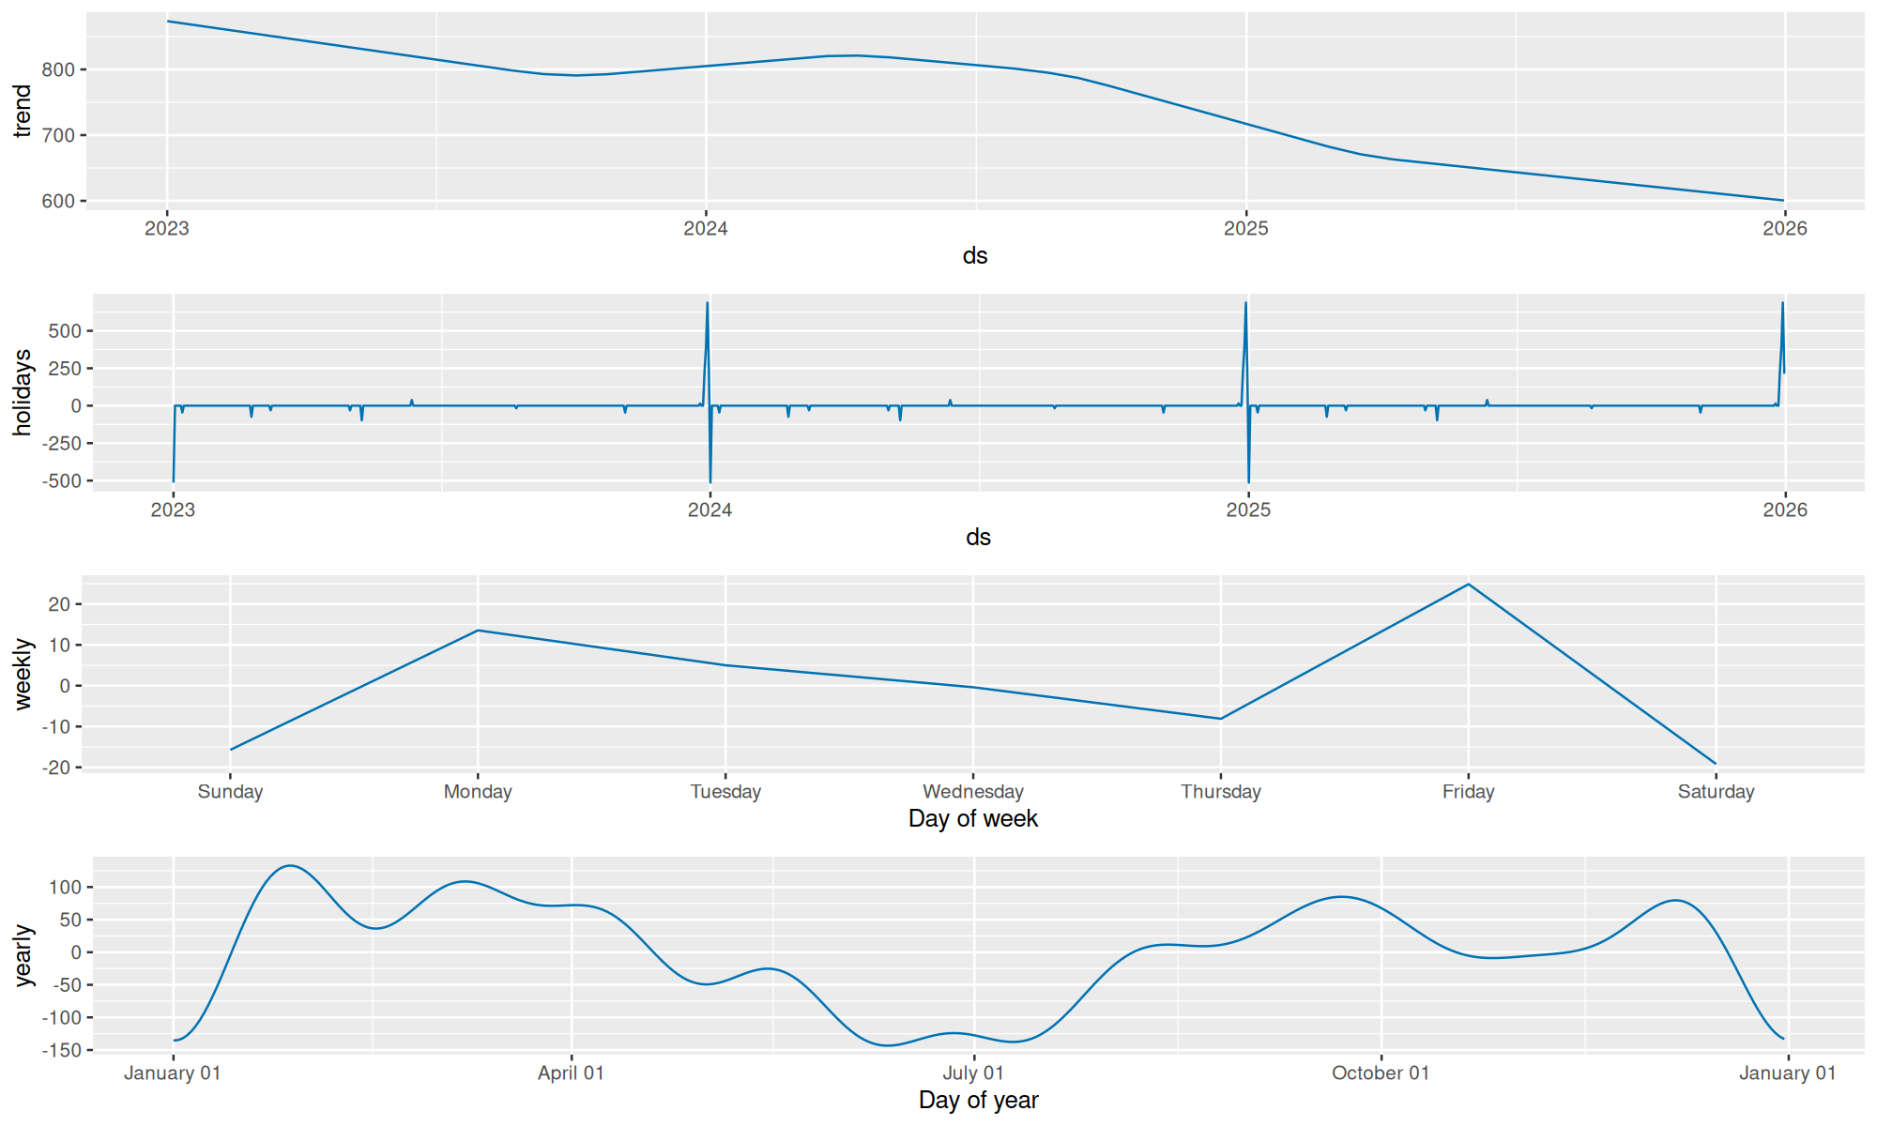
Рисунок 9 — Компоненты лучшей модели Prophet
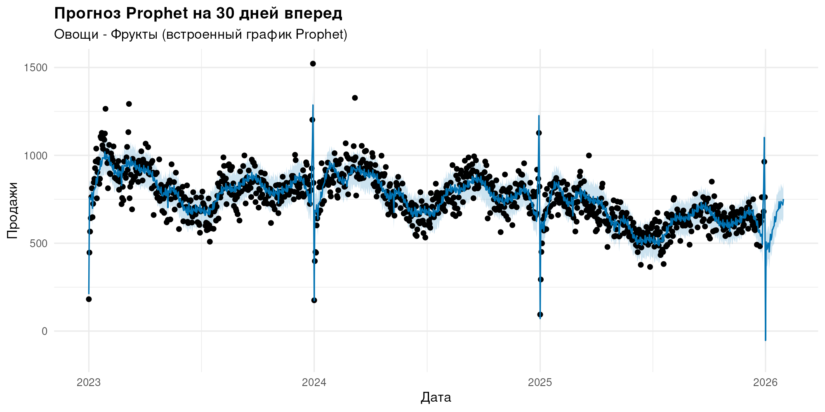
Рисунок 10 — Прогноз Prophet на 30 дней вперёд (встроенный график)
Вывод. Рейтинг моделей на тесте: Ensemble (Prophet + ETS) (68.3); ETS (AAA: A,Ad,A) (87.4); Prophet (base) (94.5); Prophet (+ погода) (96.4); SARIMA (97.3); Prophet (+ погода + цена) (97.8). Для прогноза заказов категории разумно использовать ансамбль; внешние регрессоры (погода, цена) на коротком горизонте не нужны — их влияние уже поглощено календарными компонентами модели.

10 Диагностика остатков лучшей модели
Диагностика проведена для победившей модели — Ensemble (Prophet + ETS) (рисунок 11): временной ряд остатков, гистограмма и коррелограмма ACF. Дополнительно тест Льюнга–Бокса рассчитан для всех моделей при единых условиях (лаг 14, fitdf = 0, таблица 8).
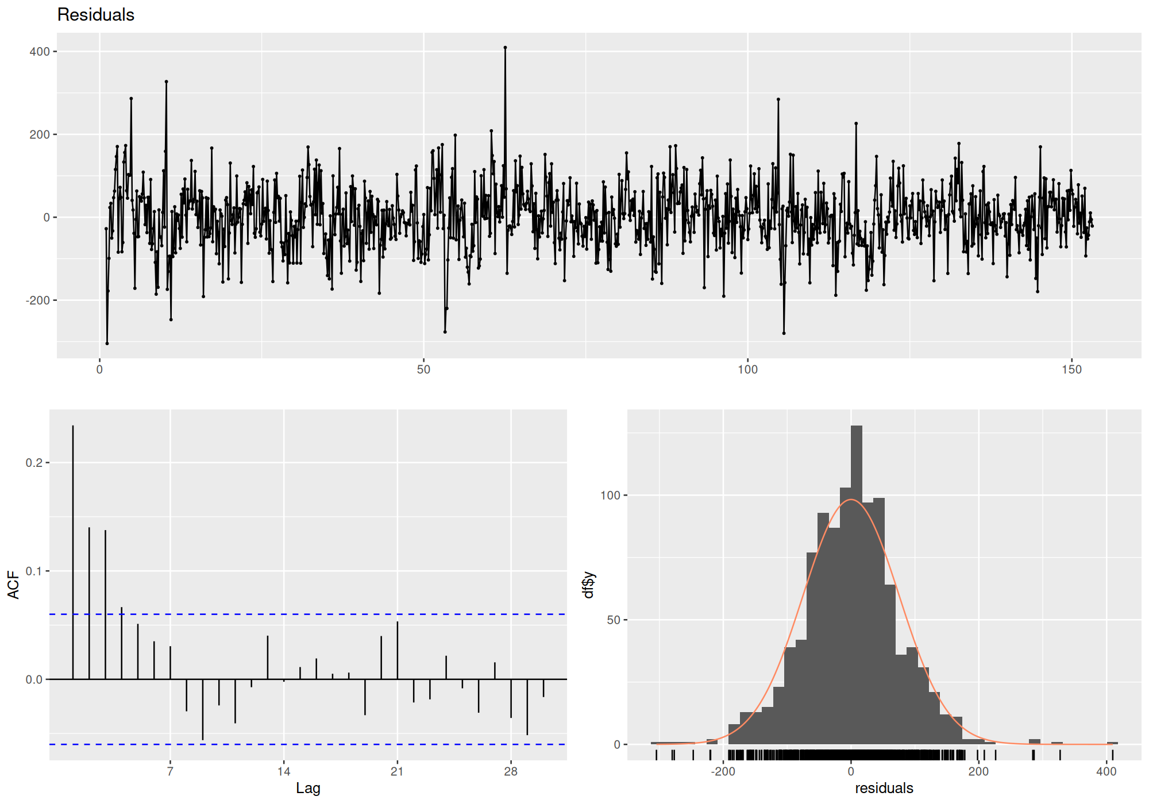
Рисунок 11 — Диагностика остатков лучшей модели (checkresiduals)
Таблица 8 — Тест Льюнга–Бокса по остаткам моделей
Модель | p-value
Prophet (base) | < 0,001
Prophet (+ погода) | < 0,001
Prophet (+ погода + цена) | < 0,001
ETS (AAA: A,Ad,A) | < 0,001
SARIMA | < 0,001
Ensemble (Prophet + ETS) | < 0,001
Интерпретация. При формально строгом критерии белый шум отвергается для остатков большинства моделей: в декабрьских остатках остаётся календарная структура, недоступная моделям с частотой 7. У Prophet автокорреляция остатков выше именно на малых лагах: ACF(1) 0.23 против 0.13 у ETS и 0.02 у SARIMA — по конструкционной причине: Prophet — регрессия на календарные компоненты без авторегрессионных членов, и краткосрочная инерция спроса остаётся в остатках. При этом по общему числу значимых лагов из 14 SARIMA, напротив, худшая (10 против 4 у Prophet): недельная структура её остатков снята не полностью. Это не отменяет точности моделей на пиках, но требует страхового запаса поверх прогнозных интервалов.
Вывод. Ensemble (Prophet + ETS) — компромисс точности и управляемости: наименьшая ошибка на тестовом окне при остатках с характерной для моделей без AR-компоненты автокорреляцией.

ВЫВОДЫ
По категории «Овощи - Фрукты» (1096 дней, 01.01.2023–31.12.2025) в рамке AI4Research выполнен корреляционный анализ и построены шесть моделей прогноза на 30-дневном окне.
– Погода. Значим собственно-погодный канал — осадки: в дождливые дни продажи ниже на 30 шт. (3.8%, p = < 0,001); частная корреляция -0.065. Температура после календарного контроля эффекта не имеет (частная -0.007): её «сырая» связь — сезонность. Аномалия — положительная частная связь с ветром (0.207), оставленная для следующей итерации исследования.
– Цена. Цена — сильнейший фактор после календаря: частная корреляция -0.479, log-log эластичность -0.286 — спрос неэластичен (|b| < 1): базовые овощи-фрукты покупают стабильно, ценовой рычаг меняет объём покупки, а не факт покупки.
– Макро-контекст. По НЦСЭД/ОЭСР потребление овощей и фруктов в России за 1992–2021 гг. растёт (тренды 1.74 и 1.62 кг/чел/год; r между рядами 0.91) — категория структурно растущая, точность её локального прогноза окупается.
– Параметры. Экспериментально подобраны: weekly.seasonality = 3, n.changepoints = 40, seasonality.prior.scale = 0.5, changepoint.prior.scale = 0.05, holidays.prior.scale = 5; праздник pre_new_year оставлен (абляция показала улучшение метрик), как и предписывает задание для неалкогольных категорий.
– Модели. Итоговый рейтинг по RMSE: Ensemble (Prophet + ETS) (68.3 шт.); ETS (AAA: A,Ad,A) (87.4 шт.); Prophet (base) (94.5 шт.); Prophet (+ погода) (96.4 шт.); SARIMA (97.3 шт.); Prophet (+ погода + цена) (97.8 шт.). Дополнительные регрессоры (погода, цена) не улучшают Prophet на коротком окне — их эффект уже поглощён календарными компонентами; побеждает ансамбль Prophet + ETS (MAPE 8.79%) — это лучшее значение на данном тестовом периоде (параметры Prophet подобраны на том же периоде, поэтому превосходство стоит воспринимать с запасом). Практическая рекомендация: заказы планировать по ансамблю, при выпадении дождливых дней закладывать снижение трафика около 4%, а ценовые решения принимать с учётом неэластичного спроса — умеренная наценка на базовые позиции не разрушает объём.

СПИСОК ИСТОЧНИКОВ
Основная информация работы — файл задания и датасет Magazin.xlsx (дневные продажи, цены, температура по категориям); ниже приведены использованные интернет-источники: сторонние датасеты (позиции 1–2) и методологическая литература с документацией пакетов (позиции 3–5).
- Open-Meteo Archive API — дневные метеорологические данные (реанализ ERA5), точка ВДНХ, Москва (55,82° с.ш., 37,63° в.д.), переменные temperature_2m_max/min/mean, precipitation_sum, surface_pressure_mean, relative_humidity_2m_mean, wind_speed_10m_max; период 01.01.2023– 31.12.2025. URL: https://archive-api.open-meteo.com/
- НЦСЭД, платформа «ЭПОХА» — «Продовольственное снабжение и потребление (1961–2024)», dataflow ОЭСР DF_HEALTH_LVNG_FSC (потребление фруктов FRS и овощей VGS, кг/чел/год, Россия). URL: https://repository.nsedc.ru/dataset/sdmxoecd-dsd-health-lvng-df-health-lvng-fsc
- Chen Q., Li X., Wang Y. et al. AI4Research: A Survey of Artificial Intelligence for Scientific Research // arXiv:2507.01903, 2025. URL: https://arxiv.org/abs/2507.01903
- Prophet — Forecasting at Scale. Документация пакета (декомпозиция тренд/сезонность/праздники, регрессоры). URL: https://facebook.github.io/prophet/
- Hyndman R. J., Khandakar Y. Automatic Time Series Forecasting: The forecast package for R (ETS, auto.arima, checkresiduals). URL: https://pkg.robjhyndman.com/forecast/

